Administration Réseau
TD – Proxy Squid - 07_htpasswd
Nawfal Massine MALKI, STI 4A TD2

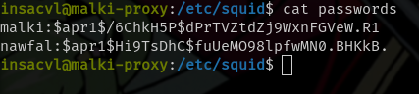

Selon la documentation d’Apache, si l’on ne précise aucun paramètre de chiffrement (SHA1 ou routine crypt() du système), htpasswd utilise un algorithme MD5 modifié par Apache :

« L'algorithme MD5 utilisé par htpasswd est spécifique à Apache ; les mots de passe chiffrés en utilisant cet algorithme seront inutilisables sur d'autres serveurs Web. »

« MD5
"$apr1$" + le résultat d'un algorithme spécifique à Apache utilisant un condensé MD5 réitéré (1000 fois) de combinaisons variées du mot de passe et d'une source d'entropie sur 32 bits. Voir le fichier source APR apr_md5.c pour les détails de l'algorithme. »

La première partie $apr1$ indique à Apache le format MD5.
La deuxième partie $Hi9TsDhC$ indique le salt.
La troisième le hash MD5.

Étant donné que les salts, générés aléatoirement sont différents, le hash des mots de passe sont différents.

Les techniques de salage dans le hachage permettent notamment de rendre totalement inefficace les comparaisons avec les tables de hachage, les « rainbow tables » notamment.

